Текущий ремонт больницы в 2022 году.

В течение 2022 года проведён текущий ремонт кабинетов фтизиатра, инфекциониста, помещений больничной аптеки. Закончен ремонт соматического отделения.
В отделении анестезиологии и реанимации выделены и отремонтированы помещения изолятора для инфекционных больных, выполнен текущий ремонт с заменой дверей, частично облицовочной плитки, линолеума.

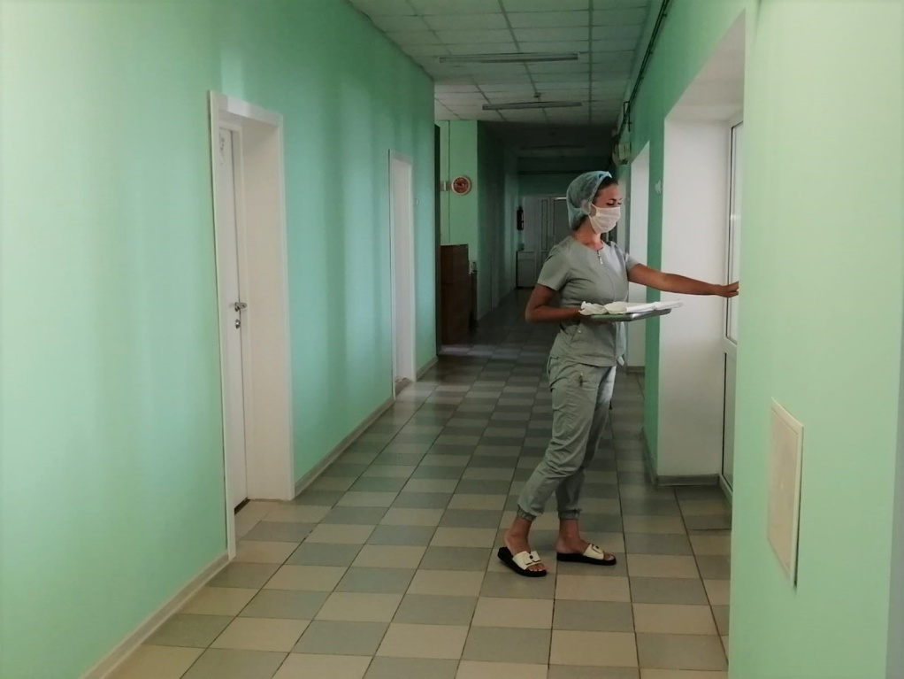

Ремонтные работы проведены в отдельных помещениях бактериологической лаборатории. В ПЦР – лаборатории выполнены работы по реконструкции системы вентиляции с установкой фильтров тонкой очистки, по замене изношенного электрического кабеля.

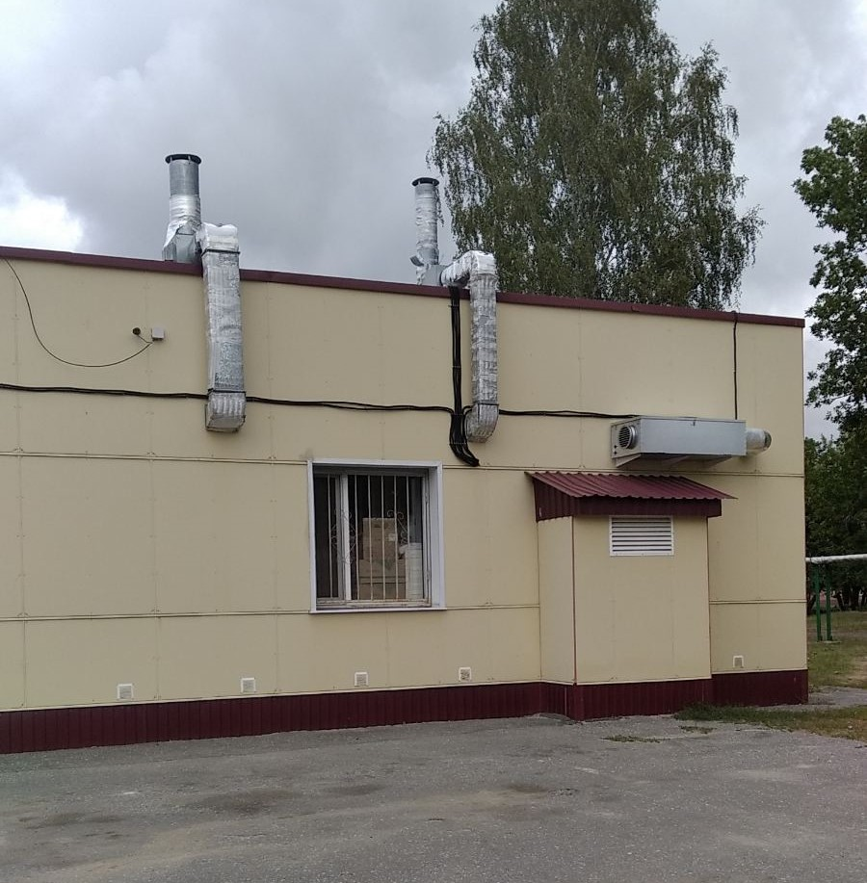

Продолжена работа по замене участков труб систем водо - и теплоснабжения в инфекционном корпусе. Продолжаются работы по подготовке помещения под размещение аппарата МРТ (сделан фундамент и каркас здания из металлических конструкций, стены выполнены из утеплённых сэндвич - панелей), установлен в помещении аппарат МРТ.
Проведён текущий ремонт на втором этаже детской поликлиники, а также в филиале детской поликлиники в южном микрорайоне города с обновлением информационных стендов, заменой мебели и части медицинского оборудования и устройством игровой зоны для детей. На первом этаже реконструировано помещение регистратуры с выделением картохранилища, в блоке для приема больных детей оборудован кабинет неотложной помощи и процедурный кабинет.

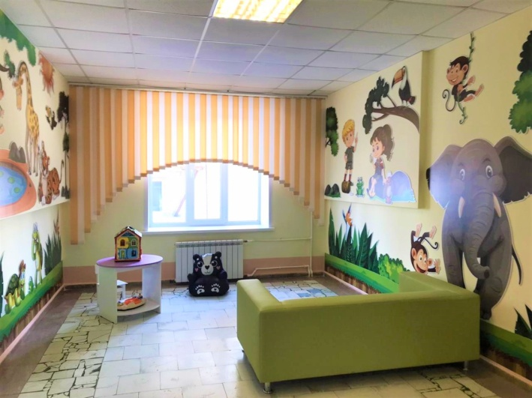 | 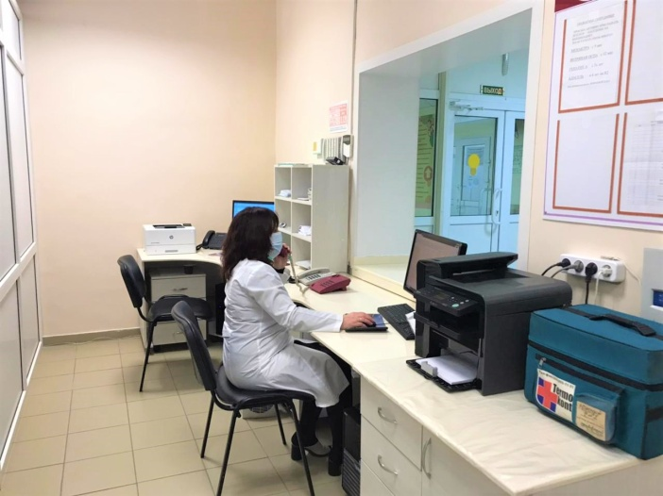
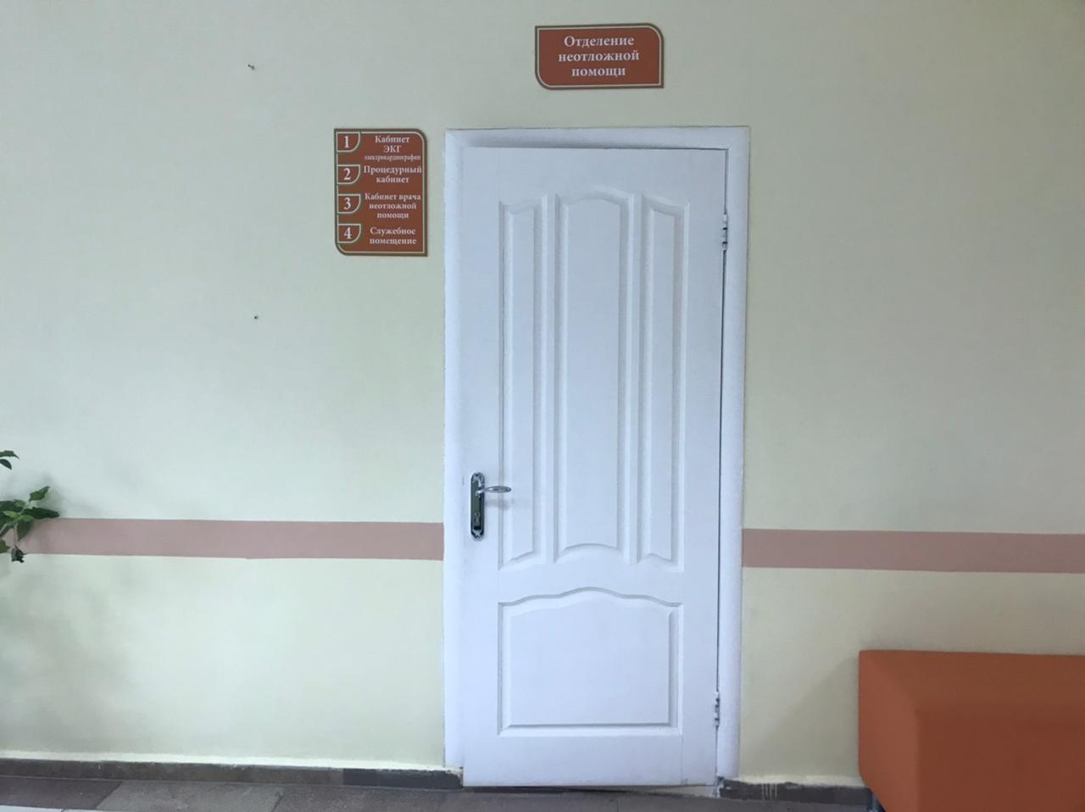 | 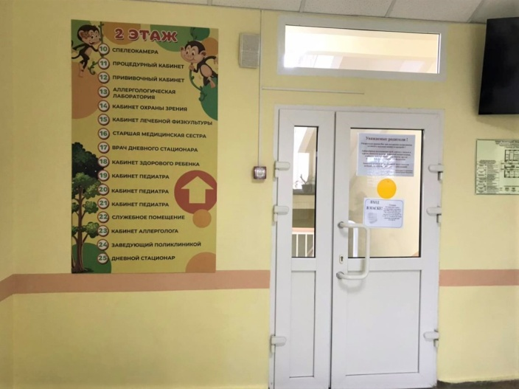
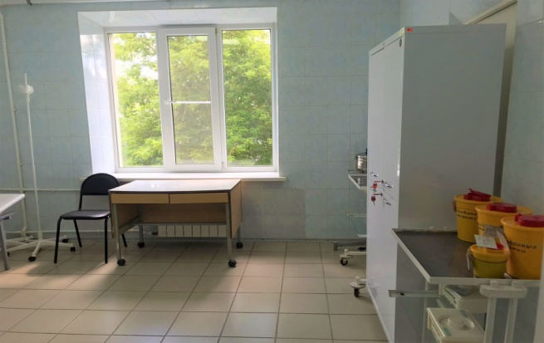 | 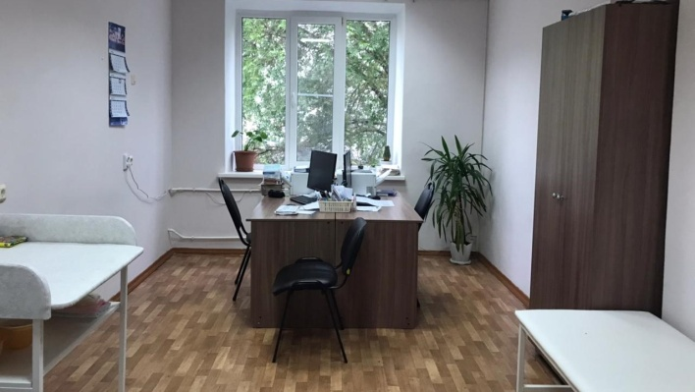

Проведён текущий ремонт помещений женской консультации.
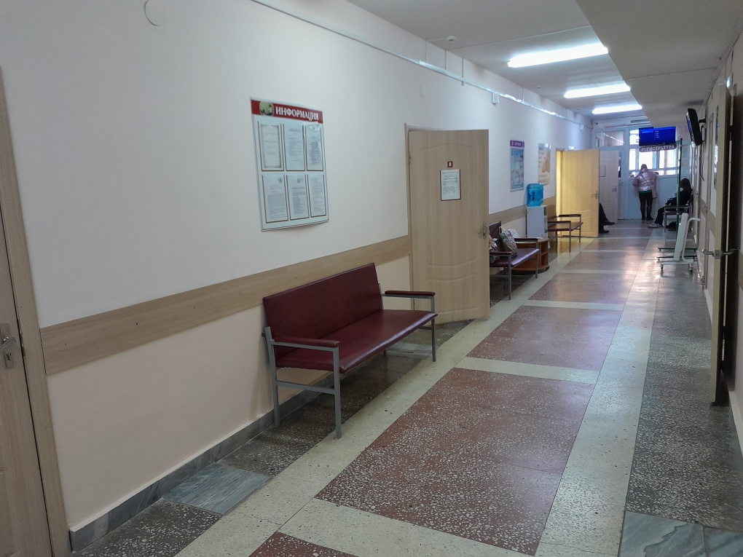

Работы выполнялись силами своей ремонтно-строительной бригады.

